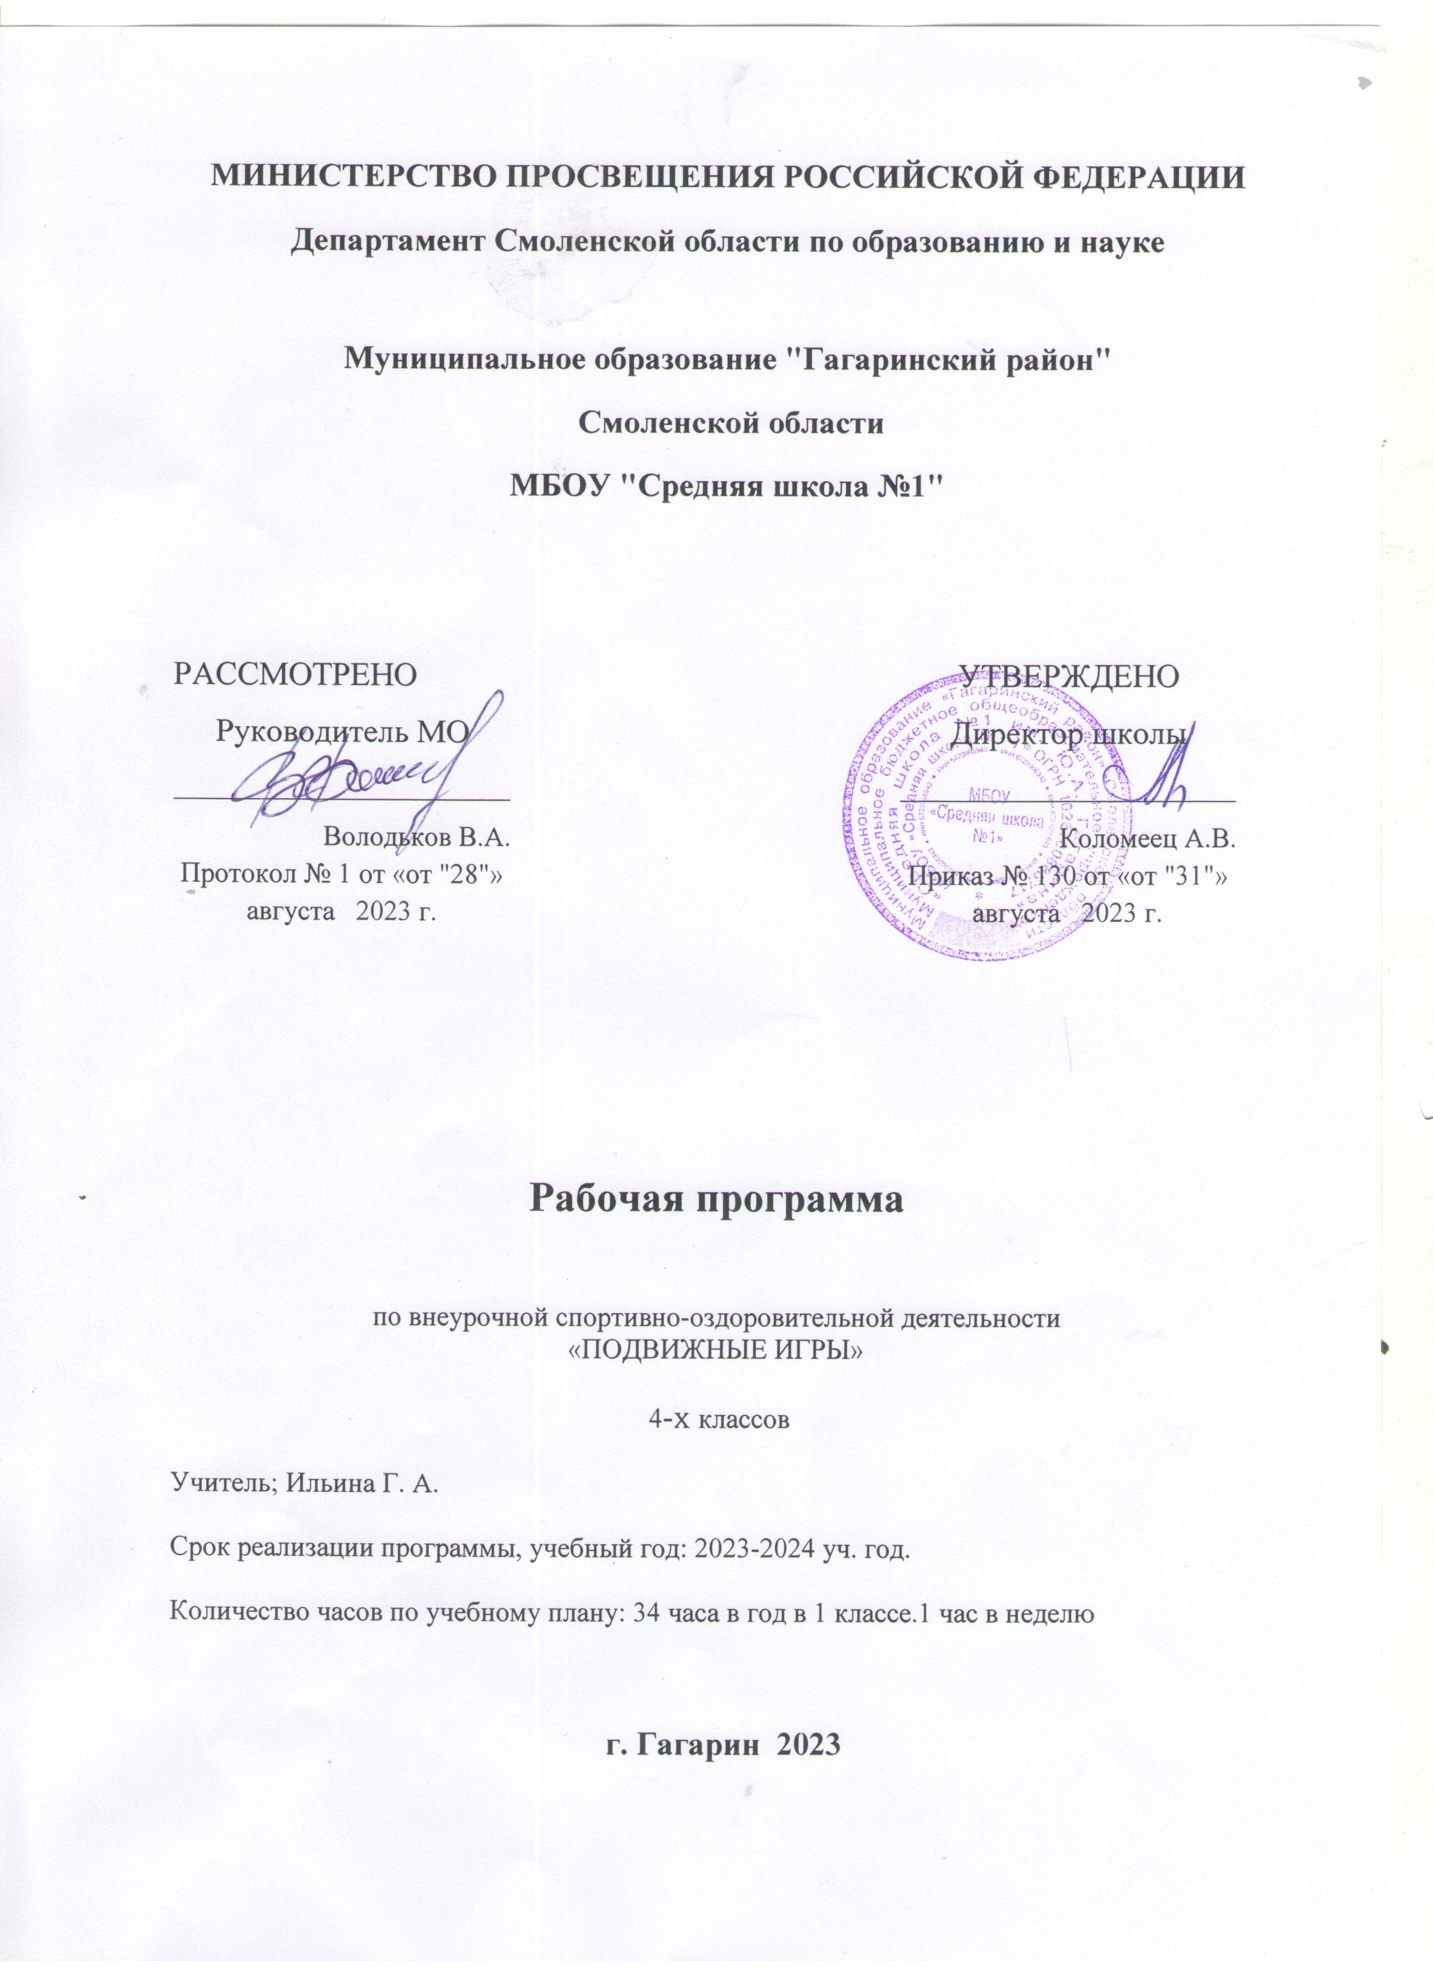

ПОЯСНИТЕЛЬНАЯ ЗАПИСКА
Данная рабочая программа внеурочной деятельности разработана для учащихся 2-х классов общеобразовательной школы и направлена на реализацию спортивно-оздоровительного направления. Данная рабочая программа соответствует федеральному компоненту государственного образовательного стандарта базового уровня и рассчитана на 34 учебных часа (занятия) из расчета 1ч в неделю.
В основу структуры положена программа, рекомендованная Департаментом образования г. Москвы. Автор доктор педагогических наук В.И. Лях.
Программа реализуется на занятии, которое проводится один раз в неделю.
Сроки реализации рабочей программы: 1 учебный год (2023 - 2024).
В основе принципов создания программы лежит концепция личностного и деятельностного подходов, оптимизации и интенсификации учебно-воспитательного процесса.
Программа по физической культуре, направлена на:
-реализацию учебного материала в соответствии с возрастными особенностями учащихся, материально - технической оснащенностью учебного процесса (спортивный зал, спортивная пришкольная площадка), региональными климатическими условиями и видом учебного учреждения (городская школа).
- соблюдение дидактических правил «от известного к неизвестному» и «от простого к сложному», ориентирующих выбор, и планирование учебного содержания в логике поэтапного его освоения, перевода учебных знаний в практические навыки и умения, в том числе и в самостоятельной деятельности;
- расширение межпредметных связей, ориентирующих планирование учебного материала на целостное формирование мировоззрения учащихся в области физической культуры, всестороннее раскрытие взаимосвязи и взаимообусловленности изучаемых явлений и процессов;
- усиление оздоровительного эффекта, достигаемого в ходе активного использования школьниками освоенных знаний, способов и физических упражнений в физкультурно-оздоровительных мероприятиях, режиме дня, самостоятельных занятиях физическими упражнениями. программы по спортивно-оздоровительному направлению является формирование у учащихся первых классов основ здорового образа жизни, развитие творческой самостоятельности посредством освоения двигательной деятельности, что соответствует цели физического воспитания учащихся по базовому компоненту. Реализация данной цели связана с решением следующих образовательных задач:
- укрепление здоровья, улучшение осанки, профилактику плоскостопия; содействие гармоническому физическому развитию, выработку устойчивости к неблагоприятным условиям внешней среды;
- овладение «школой движений»;
- развитие координационных (точности воспроизведения и дифференцирования пространственных, временных и силовых параметров движений, равновесия, ритма, быстроты и точности реагирования на сигналы, согласования движений, ориентирования в пространстве) и кондиционных (скоростных, скоростно-силовых, выносливости и гибкости) способностей;
- формирование элементарных знаний о личной гигиене, режиме дня, влиянии физических упражнений на состояние здоровья, работоспособность и развитие двигательных способностей;
- выработку представлений об основных видах спорта, снарядах и инвентаре, о соблюдении правил техники безопасности во время занятий;
- приобщение к самостоятельным занятиям физическими упражнениями, подвижными играми, использование их в свободное время на основе формирования интересов к определенным видам двигательной активности и выявления предрасположенности к тем или иным видам спорта;
- воспитание дисциплинированности, доброжелательного отношения к товарищам, честности, отзывчивости, смелости во время выполнения физических упражнений, содействие развитию психических процессов (представления, памяти, мышления и др.) в ходе двигательной деятельности.
Актуальность программы:
-Создание условий для хорошего физического развития учащихся;
- для достижения оптимального уровня двигательных способностей;
- для развития знаний и умений в области физической культуры;
- для формирования спортивного образа жизни, предусматривающего активные занятия спортом и регулярное участие в спортивных соревнованиях.
Содержание программы включает в себя:
-подвижные игры. Подвижные игры в начальной школе являются незаменимым средством решения комплекса взаимосвязанных задач воспитания личности младшего школьника, развития его разнообразных двигательных способностей и совершенствования умений.
-лёгкоатлетические упражнения. Бег, прыжки и метания, будучи естественными видами движений, занимают одно из главных мест в физическом воспитании младших школьников, отличаются большой вариативностью выполнения и применения в различных условиях, поэтому они оказывают существенное воздействие на развитие прежде всего координационных способностей.
-лыжную подготовку. В задачи лыжной подготовки и содержание уроков входит ознакомление детей с простейшими правилами обращения с лыжным инвентарем, обучение основным строевым приемам с лыжами, видам построений, перестроений и передвижений в строю, самым необходимым способам передвижения. К числу основных способов передвижений в период начального обучения относятся: попеременный двухшажный ход, подъемы ступающим шагом и «лесенкой», спуск.

В данной программе использованы следующие методы и формы обучения:
- Знания о физической культуре. Групповые и игровые формы работы.
- Ползание, ходьба на лыжах как жизненно важные способы передвижения человека.
- Фронтальная форма работы. Правила предупреждения травматизма во время занятий физическими упражнениями: организация мест занятий, подбор одежды, обуви и инвентаря.
- Физические упражнения. Групповые и игровые формы работы, фронтальная форма работы. Физические упражнения, их влияние на физическое развитие и развитие физических качеств. Физическая подготовка и ее связь с развитием основных физических качеств. Характеристика основных физических качеств: силы, быстроты, выносливости, гибкости и равновесия.
- Физическая нагрузка и ее влияние на повышение частоты сердечных сокращений.
- Физкультурно-оздоровительная деятельность.
- Игровые формы работы. Самостоятельные занятия. Составление режима дня.
- Групповые и индивидуальные формы работы. Выполнение простейших комплексов упражнений для формирования правильной осанки и развития мышц туловища, развития основных физических качеств; проведение оздоровительных занятий в режиме дня (физкультминутки).
- Самостоятельные наблюдения за физическим развитием и физической подготовленностью. Измерение длины и массы тела, показателей осанки и физических качеств. Измерение частоты сердечных сокращений во время выполнения физических упражнений.
Каждое занятие является звеном системы уроков, связанных в логическую последовательность, построенных друг за другом и направленных на освоение учебного материала конкретной темы. Логически выстроенная система уроков позволяет интегрировать материал с такими предметами, как «Окружающий мир», «Литературное чтение», «Технология», «Изобразительное искусство», математика.
2.Планируемые результаты освоения программы:
Предполагаемые результаты реализации программы
Воспитательные результаты работы по данной программе внеурочной деятельности можно оценить по двум уровням.
Результаты первого уровня (приобретение школьником социальных знаний, понимания социальной реальности и повседневной жизни): приобретение школьниками знаний об основах здорового образа жизни; об основных нормах гигиены; о технике безопасности при занятии спортом; о русских народных играх и играх разных народов; о правилах конструктивной групповой работы; о способах самостоятельного поиска.
Результаты второго уровня (формирование позитивного отношения школьника к базовым ценностям нашего общества и к социальной реальности в целом): развитие ценностных отношений школьника к своему здоровью и здоровью окружающих его людей, к спорту и физкультуре.
В результате реализации программы у обучающихся будут сформированы УУД.
Личностные результаты.
У учеников будут сформированы:
-установка на безопасный, здоровый образ жизни;
-потребность сотрудничества со сверстниками, доброжелательное отношение к сверстникам, бесконфликтное поведение, стремление прислушиваться к мнению одноклассников;
-этические чувства на основе знакомства с культурой русского народа
уважительное отношение к культуре других народов;
-умение выражать свои эмоции;
-оценивать поступки людей, жизненные ситуации с точки зрения общепринятых норм и ценностей; оценивать конкретные поступки как хорошие или плохие;

Метапредметными результатами изучения курс является формирование следующих универсальных учебных действий (УУД).
Регулятивные УУД:
Обучающийся научится:
-понимать и принимать учебную задачу, сформулированную учителем;
-осуществлять контроль, коррекцию и оценку результатов своей деятельности;
-уметь планировать и регулировать свои действия во время подвижной игры;
-определять и формировать цель деятельности с помощью учителя;
-учиться работать по определенному алгоритму;

Познавательные УУД:
Обучающийся научится:
-проводить сравнение и классификацию объектов;
-понимать и применять полученную информацию при выполнении заданий;
-проявлять индивидуальные творческие способности;
-различать между собой физические качества (силу, быстроту, выносливость, координацию, гибкость);
-соблюдать правила поведения и предупреждение травматизма во время занятий;
-подбирать упражнения для разминки;
-использовать знания во время подвижных игр на досуге;
- делать выводы в результате совместной работы класса и учителя;

Коммуникативные УУД:
Обучающийся научится:
-работать в группе, учитывать мнения партнеров, отличные от собственных;
-обращаться за помощью;
-формулировать свои затруднения;
-предлагать помощь и сотрудничество;
-договариваться и приходить к общему решению;
-формулировать собственное мнение и позицию;
-осуществлять взаимный контроль;
-адекватно оценивать собственное поведение и поведение окружающих;
-оформлять свои мысли в устной форме;
-слушать и понимать речь других;
- учиться работать в паре, группе; выполнять различные роли
(лидера исполнителя).
Предметные результаты:
-формирование первоначальных представлений о значении спортивно-оздоровительных занятий для укрепления здоровья, для успешной учёбы и социализации в обществе.-овладение умениями организовывать здоровьесберегающую жизнедеятельность (режим дня, утренняя зарядка, оздоровительные мероприятия, полез
ные привычки, подвижные игры и т.д

ТЕМАТИЧЕСКОЕ ПЛАНИРОВАНИЕ

№  п/п | Тема | Кол-во часов
1 | Инструктаж по ТБ на занятия подвижными играми. Эстафеты. | 1
2 | История возникновения подвижных игр. Эстафеты. | 1
3 | История развития подвижных игр. Игра «Догонялки с мячом» | 1
4 | Подвижная игра «Догонялки с мячом».Эстафеты. | 1
5 | Подвижная игра «Два Мороза». | 1
6 | Подвижная игра «Мяч - капитану». | 1
7 | Твоё здоровье – что это?  Подвижная игра «Мяч - капитану». «Пионербол» | 1
8 | «Законы Страны Игр» Разучивание подвижной игры «Прыгающие воробышки». | 1
9 | Можно ли самому «творить здоровье?». Разучивание комплекса утренней гимнастики «Проснись». «Пионербол» | 1
10 | Твой режим дня. Разучивание комплекса утренней гимнастики «Силачи». | 1
11 | Тренировка ума и характера – это соблюдение режима дня. Разучивание подвижной игры «Летает – не летает» | 1
12 | Чистота и порядок. Разучивание игры «У ребят порядок строгий». | 1
13 | Личная гигиена. Разучивание комплекса утренней гимнастики без предметов, игры «Пустое место». | 1
14 | Гигиенические требования к подбору спортивной одежды и обуви. Разучивание комплекса утренней гимнастики «Мы спортсмены». | 1
15 | Здоровье и питание. Разучивание общеразвивающей игры: «Угадай, чей голосок». «Пионербол». | 1
16 | Твои физические способности. Разучивание комплекса «Веселый дождик», игры «Салки – ноги от земли». «Пионербол» | 1
17 | Вода и питьевой режим. Разучивание игры «Ловля обезьян». | 1
18 | Советы доктора Воды. Разучивание игры «Медведи и пчелы» | 1
19 | Когда и как возникли физическая культура и спорт. Разучивание игр со скакалкой («Веревочка», «Солнышко») | 1
20 | Современные Олимпийские игры. Разучивание игры  «Парашютисты». | 1
21 | Олимпийцы в книге рекордов Гиннеса. Разучивание подвижной игры «Великаны и гномы» | 1
22 | Что такое физическая культура. Разучивание общеразвивающих игр «Мы веселые ребята», «У медведя во бору» | 1
23 | Твой спортивный уголок. Разучивание игр с лазанием и перелазанием | 1
24 | Твой организм. Основные части тела. Разучивание комплекса ОРУ, игры «Былые медведи» | 1
25 | Самоконтроль. Разучивание подвижной игры «Третий лишний». | 1
26 | Правильная осанка и ее значение для здоровья. Разучивание комплекса упражнений для формирования правильной осанки с мешочками «Журавлики» | 1
27 | Причины возникновения травм. Разучивание игры «Карусель» | 1
27 | Подвижная игра «Горячий мяч». | 1
28 | Подвижные игры «Великаны и гномики», «Класс, смирно!». «Пионербол». | 1
29 | Подвижные игры «Рыбаки и рыбки» | 1
30 | Здоровый образ жизни и его составляющие.Эстафеты. | 1
31 | Праздник «Здоровый образ жизни» на основе подвижных игр. | 1
32 | Мои любимые игры. Игры по выбору. | 1
33 | Мои любимые игры. Игры по выбору. | 1
34 | Мои любимые игры. Игры по выбору. | 1

Учебно-методические средства обучения

Физическая культура. 1-11 классы: Подвижные игры на уроках и во внеурочное время. / Авт.-сост. С.Л. Садыкова, Е.И. Лебедева. - Волгоград: Учитель, 2008.
Подвижные игры на уроках и во внеурочное время. / Авт.-сост. С.Л. Садыкова, Е.И. Лебедева. - Волгоград: Учитель, 2008.
Подвижные игры как форма организации и проведения динамической паузы с детьми младшего школьного возраста. С.С. Пичугин. Начальная школа плюс до и после: журн. – 2006.- №1.;
Подвижные игры: Учебное пособие для студентов вузов и ссузов физической культуры, - М: СпортАкадемПресс, 2002.
Подвижные игры В.Г. Яковлев, В.П. Ратников. – М.: Просвещение 1997г.

